국경없는의사회 제작 다큐멘터리 <에고이스트> 개요

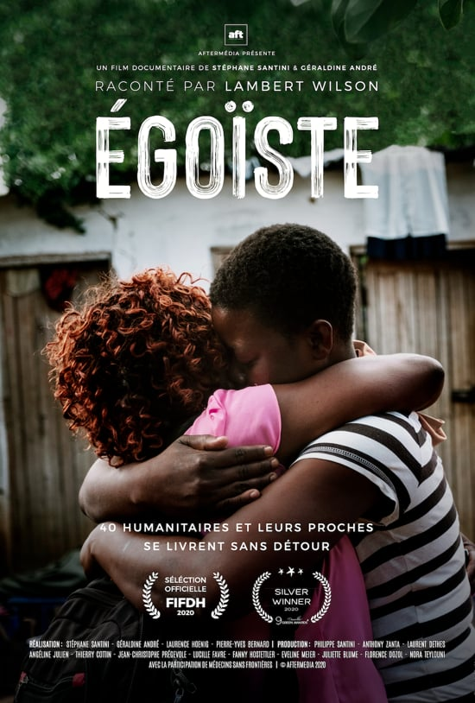 | - 제목  - 국문: <에고이스트: 이타심과 이기심의 경계>  - 원제: Egoiste (Selfish)  - 감독: 스테판 산티니(Stephane Santini), 제랄딘 안드레(Geraldine Andre)  - 제작연도: 2020  - 상영시간: 56분  - 수상내역:  2020 제네바국제인권영화제 공식 선정작  2020 베를린 인권영화제 공식 선정작  2020 ARFF 파리영화제 공식 선정작  2021 뉴델리영화제 베스트다큐멘터리 부문 수상  - 해외 내레이션 배우  -영어/프랑스어: 램버트 윌슨(Lambert Wilson)  -독일어: 제바스티안 코흐(Sebastian Koch)  -이탈리아어: 스테파노 아코르시(Stefano Accorsi)  -스페인어: 데미안 비치르(Demián Bichir)

- 시놉시스
2020년 발표된 다큐멘터리 영화 <에고이스트: 이기심과 이타심의 경계>는 국경없는의사회의 구호활동가 40명의 이야기를 담고 있다. 구호활동가는 전쟁, 자연재해, 전염병 창궐 지역 등, 지구 상에서 가장 긴급하게 도움이 필요하며 동시에 가장 위험한 장소에서 활동하고 있다.
하지만 영웅으로 그려지는 이들의 개인적인 이야기에 대해서는 거의 언급되지 않는다. 다큐멘터리 <에고이스트>는 이들이 외로운 길을 선택하게 된 계기와 현장에서 마주하는 두려움, 무력감, 그리고 이들 뒤에 남겨진 가족과 연인들의 목소리를 담고 있다.
이 영화는 구호활동가들의 이타심과 소명의식을 담고 있지만, 동시에 이 직업을 선택하는 데 있어서 수반되는 이기심에 대해 다룬다. 40명의 국경없는의사회 구호활동가들이 자신의 직업을 선택함으로써 숙명적으로 겪게 되는 외로움과 상처, 그리고 그들 곁을 지키는 이들의 사적인 이야기를 듣는다.

